通过虚拟现实系统提高颞骨解剖技能

16340217 王晶

通过虚拟现实来提高解剖学和手术技能的知识，例如通过一个三维，有触觉的，虚拟现实的颞骨模拟器进行解剖训练。

方法是：找到7名耳鼻喉科住院医师，和7名医学生。虚拟现实颞骨模拟站包括具有链接到力反馈手写笔的软件的计算机，并且系统记录了与重要解剖结构的性能和碰撞。然后在培训课程结束后，让受试者进行了虚拟现实剖析并完成问卷调查。

在过去的一个世纪中，患者安全和医疗保健质量得到了重大改善，并且可用技术服务的复杂性也得到了提高。因此，非正式临床培训可能不再适用。而当下，模拟正用于医学教育中的多种专业，包括急诊医学，儿科，麻醉学，妇产科和外科学。我认为模拟的医学技能发展可能比传统的临床教育更好。

而在耳鼻喉科，颞骨是医生遇到的最复杂的结构之一。为了了解耳鼻喉科疾病的病理生理学和治疗方法，全面地了解颞骨的三维解剖学是非常重要的。现在的耳鼻喉科医生一般使用尸体颞骨解剖来学习颞骨解剖，以提高手术技巧，手眼协调和精细动作技能。尽管临时骨骼实验室和解剖课程可用于常驻培训，但由于距离限制，日程安排困难和极高的成本，耳鼻喉科可能无法进入。此外，由于文化和宗教习俗或法律限制，在某些国家可能难以获得尸体颞骨。

而尸体颞骨解剖的替代方案包括使用塑料和虚拟现实颞骨模拟器。虚拟现实颞骨模拟器是基于计算机的模拟，类似于视频游戏。受训者使用触觉反馈界面与三维颞骨相互作用。使用体积渲染技术的高分辨率计算机通过断层摄影扫描尸体颞骨来创建三维图像。触觉反馈装置也用于牙科植入手术的模拟，可以检测虚拟手术毛刺和体积渲染数据之间的接触，并计算对工具的力反馈。通过降低体素的密度来模拟骨侵蚀。

由于计算机技术的进步和较低的成本，颞骨模拟的可用性已经增加。模拟可以在学习颞骨解剖和手术的早期阶段经济地使用，并且居民可以在参与尸体颞骨解剖之前使用虚拟现实颞骨模拟器。此外，医学生可以使用颞骨模拟器来学习颞骨解剖学。

而本研究的目的是评估该系统的技术接受度，饱和度和技能发展。

虚拟现实颞骨模拟站，包括计算机屏幕，专用软件和手写笔。受试者遵循软件教程描述并使用虚拟钻进行外科手术。

模拟站包括具有连接到力反馈手写笔的软件的计算机。该软件提供了颞骨手术的实时模拟以及使用专门的红色和蓝色眼镜的颞骨的交互式三维显示。该系统使用户能够调整骨透明度和重要结构的透明度，以探索窦，中，后颅窝，面神经和内耳的空间关系。模拟钻头包括手写笔和专用软件，并允许用户在钻孔时感受到压力的变化，并且当钻头切穿模拟颞骨时看到组织的变化。用户可以更改颞骨方向，放大率，钻孔大小和钻取类型。

在受试者完成与虚拟现实时间骨骼模拟器的解剖会议后，他们完成了为研究设计的问卷。

（1）技术接受模型（TAM）问卷评估用户如何接受和使用新技术。 TAM表明系统设计特征可能直接影响3个主要因素：“感知易用性”，“感知有用性”和“使用系统的态度”;这些主要因素可能决定用户是使用还是拒绝系统。 TAM调查问卷包括评估7个领域的44个项目：意识，存在，有用性，游戏性，易用性，态度和使用意愿

比例（1，非常不真实; 2，不确定; 3，中立; 4，真实; 5，非常真实）。完成虚拟现实培训后，所有参与者都完成了TAM调查问卷。

（2）耳鼻喉科患者满意度调查表包括评估技能发展，学习效果，个体需求适应性，环境以及不同训练方法（虚拟现实模拟器，塑料骨和尸骨）的总体满意度等10个项目。满意度调查问卷是在耳鼻喉科住院医师进行虚拟现实培训后完成的，而非医学生。还对医生进行了访谈，以获得有关模拟器培训的定性评论。

（3）医学生问卷调查评估了解剖学的综合因素，而不是手术技能。虽然医学生用虚拟现实颞骨模拟器完成了手术解剖任务，但医学生的主要目标是学习颞骨解剖学。医学生问卷设计用于评估颞骨解剖学的知识改进，解剖程序理解以及使用模拟器后对耳鼻喉科学的兴趣。 5个解剖结构（外皮，乙状窦，面神经，半规管，小骨）的理解按评分（1，不清楚; 2，可能理解; 3，非常好理解）。医学生问卷由医学生在虚拟现实课程之前和之后完成，并未由耳鼻喉科医生完成。医学生也接受了他们对耳鼻喉科学和模拟器培训有用的兴趣的访谈。

虚拟现实颞骨模拟器通过确定具有6个重要解剖结构的每个受试者的碰撞次数来记录技术错误（如下图）。

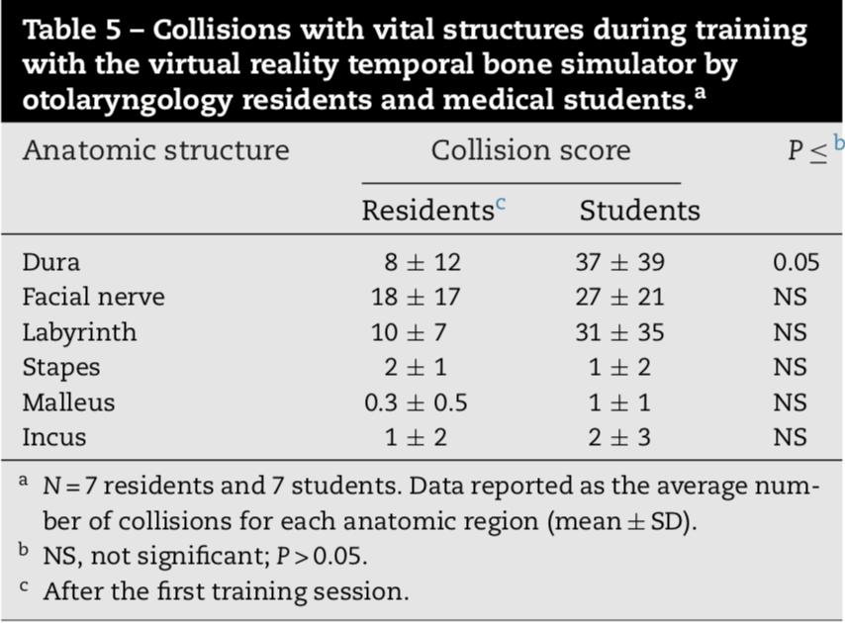

在每次训练期间记录的耳鼻喉科住院医师的表现分数是基于在颞骨切除的15个关键步骤中从内置性能指标中移除的参考骨体积的百分比（如下图）。没有分析完成解剖培训课程的时间，因为为了方便，允许参加者分开培训课程。

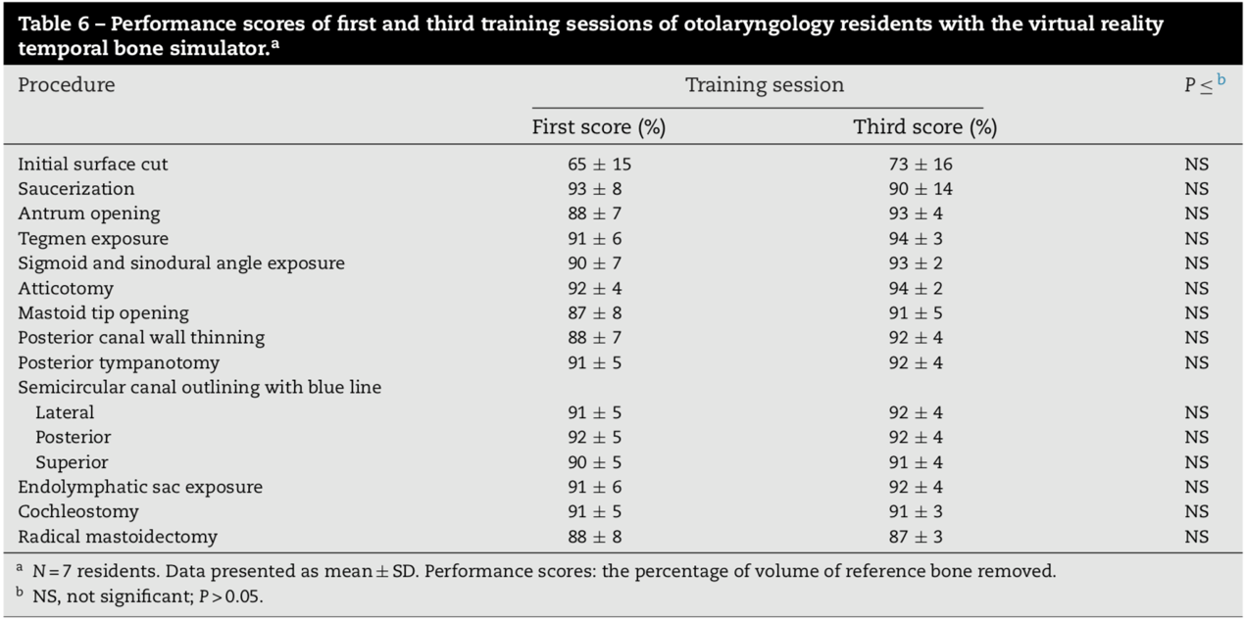

目前的虚拟现实系统为基于模拟的医学教育提供了有效学习的所有10个特征，包括（1）重复实践的机制; （2）将系统整合到课程中的能力; （3）改变难度的潜力; （4）包括临床变异的可能性; （5）在受控环境中实践; （6）个性化，主动学习; （7）对多种学习策略的适应性; （8）可衡量的结果; （9）体验期间的反馈; （10）模拟的有效性作为临床实践的近似。这种类型的模拟训练可以改善医疗保健教育，实践，患者安全和手术培训。从医学模拟实验室获得的技能可以直接转移到临床情况，如产科困难，腹腔镜手术和支气管镜检查。

TAM调查问卷显示，住院医师和医学生都在所有领域对颞骨模拟器有积极评价。住院医师们一致认为，模拟器可以提高对三维解剖关系和手术步骤的理解，提高技能和效率，减少伤害，增加信心，并为尸体颞骨训练提供准备。满意度评估表明，模拟器训练与塑性颞骨训练相似。该模拟器包括用户控制的透明度，阴影，着色和所有相关解剖结构的可见性功能，这使得模拟器训练比塑性颞骨训练更适合学习解剖结构。然而，模拟器训练可能不是尸体颞骨训练的一个令人满意的替代方案，这可能为解剖变异提供不可替代和宝贵的经验。

虚拟现实模拟器系统的性能测量可以为受训者提供即时反馈，并可以帮助培训师区分熟练程度。具有足够敏感性的系统可以整合到外科课程中以评估训练结果。然而，本研究没有区分第一次培训期间住院医师与医学生之间的表现水平。由于性能评分是根据去除的参考骨量的百分比计算的。据推测，不熟悉解剖程序的学生可能已经移除了更多骨骼，但也伤害了许多重要结构。尽管经过3次培训后，住院医师的表现变化对住院医师没有统计学意义，但我们确实观察到这一小组受训人员的分数有所改善。尽管如此，该系统显示出住院医师和医学生之间相比住院医师产生了较少的碰撞，这可能是因为住院医师的解剖学知识和手术经验更好。住院医师更加能意识到解剖结构的风险，但学生可能没有意识到解剖结构受伤的可能性。因此，本系统可以潜在地区分有经验和没有经验的外科医生。

尽管存在这些局限性，但本研究表明，住院医师和医学生的虚拟现实模拟训练可以增加解剖学知识，并可能在尸体颞骨解剖训练之前有用。虚拟现实系统具有设置较少，无需清理，成本较低，日常可访问性和便利性高的优点，而且不受临床时间表的限制。在短时间内，住院医师可以执行模拟颞骨切除的一些步骤。

最后，该研究中使用的虚拟现实系统软件可免费从互联网上下载：

VES Visible Ear Simulator, Available from:

[http://www.daimi.au.dk/∼trier/VES blog/?page_id=11](http://www.daimi.au.dk/%E2%88%BCtrier/VES%20blog/?page_id=11)